实验报告

旋流燃烧实验



学生姓名 周志杰

学生学号 522021910273

任课教师 齐飞、夏溪

实验日期 4.21

基础实验与实践创新教学中心

**实验系统与基本参数**

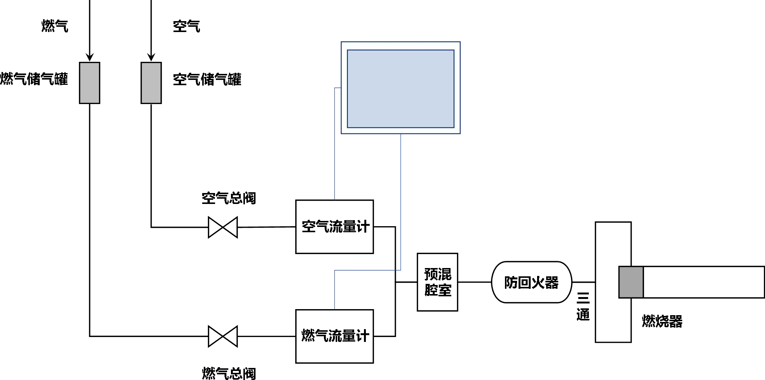

**图1 旋流燃烧特性实验系统图**

**试验用仪器仪表型号规格**

|  |  |  |  |
| --- | --- | --- | --- |
| 名 称 | 型号规格 | 名 称 | 型号规格 |
| 燃料质量流量计(燃气) | CS200A-10SLPM | 麦克风 | NCSE-150 |
| 控制质量流量计(空气) | CS200A-50SLPM | 扬声器 | M3N |
| 回火防止器 | H2-1/4NPT | 功率放大器 | HY-2001 |
| 光电倍增管 | M11 | 数据采集卡 | PCIe9771B |

**燃气的物理化学性质**

|  |  |  |  |  |  |  |
| --- | --- | --- | --- | --- | --- | --- |
| 燃料 | 主要成分 | 相对分子质量 | 液态密度  (kg/L) | 沸点  (℃) | 理论空气量 | |
| kg/kg | kmol/kg |
| 甲烷 | CH4 | 16 | 0.42 | -161.5 | 17.2 | 0.593 |
| 自燃温度  (℃) | 闪点  (℃) | 燃料低热值  (MJ/kg) | 汽化潜热  (kJ/kg) |  | 辛烷值 | |
| RON | MON |
| 538 | -188 | 50.16 | 511 |  | 105-115 | 140 |

**燃烧学实验注意事项**

1. 实验台上的玻璃管须轻拿轻放，用完后竖放在实验台里侧，以防坠落。
2. 燃烧火焰的温度很高，切勿用手或身体接触火焰及有关器件。
3. 燃烧完后的喷嘴口、水平石英管的温度仍很高，勿碰触，以防烫伤。
4. 在更换燃烧管时，使用防烫劳保手套，手应握在上端，并远离身体躯干和他人。
5. 使用流量控制器调节空气和燃料流量时，应严格按照预先当量比计算表格设置，设置前必须确认数据输入无误。

# 内容一：预混当量比对旋流火焰结构的影响

## 一、目的

* 1. 了解旋流预混火焰的基本结构和旋流火焰的稳定机制
  2. 在一定范围内，观察甲烷/空气预混当量比对旋流预混火焰结构和燃烧特性的影响

## 二、原理

预混火焰相对于扩散火焰具有混合特性好，温度均匀性高、污染排放低等优点。旋流器和钝体可以形成回流区使火焰在更低当量比下实现稳定燃烧，从而可以实现更低的NOx排放量。燃料与空气预混当量比决定了火焰传播速度、燃烧温度以及火焰自发光强度等重要参数，是实际燃烧过程中最重要的工况参数之一，改变当量比的大小将对旋流预混火焰的结构和燃烧特性产生显著影响。

## 三、实验系统

设备包括：小型空压机 流量控制器 旋流火焰实验装置 点火器燃 料：甲烷

## 四、实验步骤

1. 打开工控机（电脑）上的流量控制器控制软件，确定点火流量和点火当量比；
2. 开启空气总阀和燃气总阀；
3. 将黑色铝板置于火焰一侧，可将手机安装在手机支架上，用于拍摄火焰形态；
4. 在工控机流量控制软件界面设置空气流量至预定值（按照流量计百分比设定）；
5. 在旋流喷嘴出口处打开点火器；
6. 在工控机流量控制软件界面设置天然气流量至预定值（按照流量计百分比设定）；
7. 观察不同当量比下的火焰形状和燃烧稳定性变化。
8. 在不同总流量下，不断降低当量比大小，直至熄火，记录熄火时的当量比。
9. 燃烧室限制域的影响：分别在开放无石英罩和有石英罩的环境下点燃火焰，观察相同当量比工况下火焰结构的变化情况，对比石英罩对火焰形态的影响。
10. 停止实验：首先将燃气流量控制器流量设定值置零，然后将空气流量控制器流量设定值置零。
11. 关闭空气总阀和燃气总阀，整理试验现场。

## 五、数据记录

记录工况条件：混合物总流量，当量比，边界条件（开放或有限制域），拍摄火焰照片。建议拍摄不同工况的火焰时采用相同的相机参数（如曝光强度、光圈大小），火焰位置居中对称，对比不同工况条件下的火焰形态。给出一定流量和当量比范围内的贫燃熄火边界。

**注：实验过程中采用的数据表格与PPT上数据显示并不一致，实际表格数据如下**

实验数据如下所示：

|  |  |  |  |  |  |  |
| --- | --- | --- | --- | --- | --- | --- |
| 总流量 | 当量比 | 空气流量 | 甲烷流量 | 空气设定值（ | 甲烷设定值 | 火焰照片 |
| 30 | 0.90 | 27.4 | 2.6 | 54.8 | 51.8 | 1 |
| 0.85 | 27.5 | 2.5 | 55.1 | 49.2 | 2 |
| 0.80 | 27.7 | 2.3 | 55.4 | 46.5 | 3 |
| 0.75 | 27.8 | 2.2 | 55.6 | 43.8 | 4 |
| 0.70 | 28.0 | 2.1 | 55.9 | 41.1 | 5 |

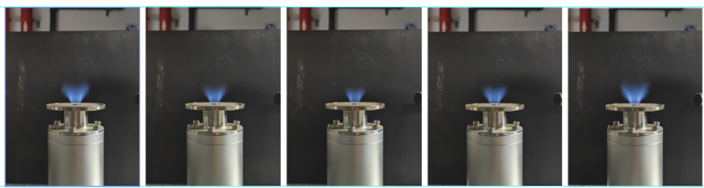]

|  |  |  |  |  |  |  |
| --- | --- | --- | --- | --- | --- | --- |
| 总流量 | 当量比 | 空气流量 | 甲烷流量 | 空气设定值（ | 甲烷设定值 | 火焰照片 |
| 30 | 0.80 | 27.7 | 2.3 | 55.4 | 46.5 | 1 |
| 0.85 | 27.5 | 2.5 | 55.1 | 49.2 | 2 |
| 0.90 | 27.4 | 2.6 | 54.8 | 51.8 | 3 |
| 0.95 | 27.3 | 2.7 | 54.6 | 54.5 | 4 |
| 1.00 | 27.2 | 2.9 | 54.3 | 57.1 | 5 |
| 1.05 | 27.0 | 3.0 | 54.1 | 59.6 | 6 |

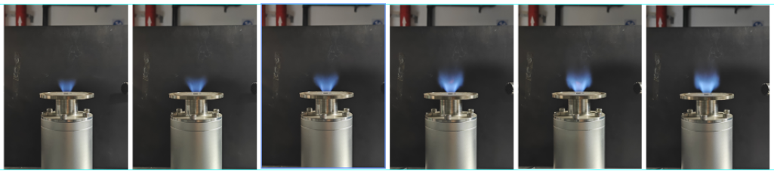

|  |  |  |  |  |  |  |
| --- | --- | --- | --- | --- | --- | --- |
| 总流量 | 当量比 | 空气流量 | 甲烷流量 | 空气设定值（ | 甲烷设定值 | 火焰照片 |
| 45.0 | 0.85 | 41.3 | 3.7 | 82.6 | 73.8 | 1 |
| 40.0 | 0.85 | 36.7 | 3.3 | 73.5 | 65.6 | 2 |
| 35.0 | 0.85 | 32.1 | 2.9 | 64.3 | 57.4 | 3 |
| 30.0 | 0.85 | 27.5 | 2.5 | 55.1 | 49.2 | 4 |
| 25.0 | 0.85 | 23.0 | 2.0 | 45.9 | 41.0 | 5 |

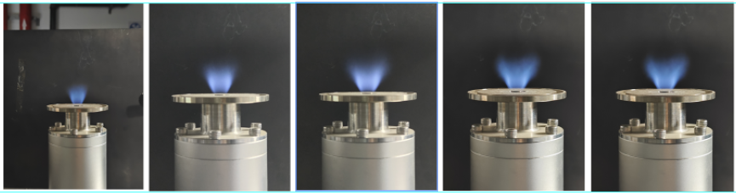

在有石英罩下点燃火焰，观察相同当量比工况下火焰结构的变化情况

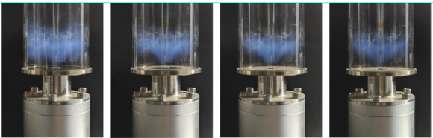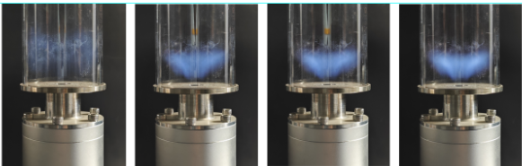

## 六、思考题

1. **旋流火焰的结构是什么样的？为什么会形成这种形状？**

旋流火焰的结构呈现为中心回流区和高速旋转的外层火焰结构。由于旋流器使混合气体产生旋转运动，流体在旋流喷嘴出口处形成旋涡，旋涡中心形成低压区域，形成回流区，使燃烧产物沿中心逆向流动，从而稳定火焰。这种结构有助于火焰与未燃混合气有效混合并维持稳定燃烧，表现为明亮、环状或锥形的旋流火焰。

1. **旋流火焰如何实现稳定燃烧？**

旋流火焰实现稳定燃烧的关键在于旋流器产生的旋转流动和中心回流区。回流区使部分高温燃烧产物和活性自由基被带回火焰根部，提供点火源和热量，防止火焰吹灭。同时，旋流提高了混合气均匀度和燃烧速率，使火焰在较宽的当量比范围内稳定存在。通过合理设计旋流器形状及流量配比，可有效延长火焰稳定区，降低熄火风险。

1. **燃烧工况如何影星旋流火焰的结构？**

燃烧工况如当量比、总流量及边界条件等都会影响旋流火焰结构。当量比增大，火焰温度和火焰根部宽度增大，火焰形状更加稳定和饱满；反之，贫燃时火焰细长、亮度降低且更易熄灭。总流量变化会影响旋流强度和火焰尺寸，高流量时旋转速度更高，火焰更紧凑。有限制域如石英罩存在，会改变火焰燃烧室的气流边界、压力和热辐射条件，从而影响火焰结构。

1. **石英罩对火焰结构有何影响**？

石英罩对火焰结构的影响主要体现在其限制燃烧空间和改变边界热条件。石英罩可以减少火焰与外界空气的直接接触，降低火焰扰动，有助于火焰更加稳定且形状均匀，但也可能因限制气流通畅性导致火焰整体位置前移或形态受限。同时，石英罩使得火焰温度场及辐射场变化，改变火焰亮度及尺寸。

# 内容二：声波对旋流火焰形态和燃烧特性的影响

## 一、目的

1. 观察声波作用下的火焰动态行为
2. 在不同声波频率和振幅工况下，测量火焰放热率波动和燃烧噪声信号。

## 二、原理

在航空发动机、燃气轮机等能量密度高的旋流燃烧系统中，经常发生火焰放热速率波动与声场压力波动之间的相互作用。在燃烧系统中，火焰的非稳态燃烧会产生声学压力脉动，声学压力脉动在燃烧室内部传播会引发各类流动扰动，当流动扰动传播至火焰区域时对火焰放热过程产生扰动，导致火焰放热速率的波动。本实验使用扬声器产生主动声源，形成声波对火焰放热特性产生激励作用。

## 三、实验设备

**设 备**：小型空气压缩机、旋流燃烧系统、流量控制器、扬声器、功率放大器、光电倍增管、麦克风

**燃 料：**甲烷

## 四、实验步骤

1. 打开工控机（电脑）上的流量控制器控制软件，确定点火流量和点火当量比；
2. 安装光电倍增管和麦克风元件，使其测量部位对准火焰；
3. 安装扬声器线路，包括扬声器-功率放大器-信号发生器；
4. 开启空气总阀和燃气总阀；
5. 将黑色铝板置于火焰一侧，可将手机安装在手机支架上，用于拍摄火焰形态；
6. 在工控机流量控制软件界面设置空气流量至预定值（按照流量计百分比设定）；
7. 在旋流喷嘴出口处打开点火器；
8. 在工控机流量控制软件界面设置天然气流量至预定值（按照流量计百分比设定）；
9. 打开工控机电脑数据采集软件界面，开启在线监测状态；
10. 打开光电倍增管和麦克风电源开关，调节光电倍增管增益旋流，观察数据监测画面；
11. 打开扬声器功率放大器，调节至合适电压大小。
12. 打开调节信号发生器，在一定范围内调节频率和电压，观察火焰形态变化，同时观察数据监测画面，点击保存数据选项。
13. 停止实验：首先将燃气流量控制器流量设定值置零，然后将空气流量控制器流量设定值置零。
14. 关闭空气总阀和燃气总阀，整理试验现场。

## 五、数据处理

1. 获得相同电压、不同频率以及相同频率、不同电压下的火焰图像。

如图所示：

|  |  |  |  |
| --- | --- | --- | --- |
| 电压大小 频率 | 30% | 60% | 90% |
| 450Hz | 1 | 2 | 3 |
| 270Hz | 4 | 5 | 6 |
| 60Hz | 7 | 8 | 9 |

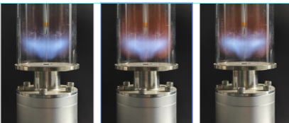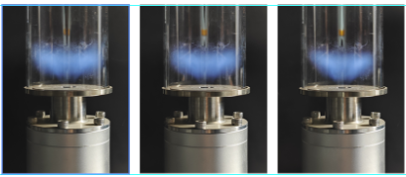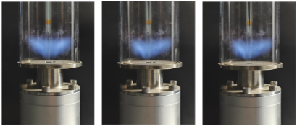

1. 获得不同电压和频率下的数据采集数据，使用快速傅里叶变换方法（FFT）处理麦克风信号数据，获得信号的频率和幅值。

使用代码处理麦克风信号数据，得到以下图像，数据标注在图中

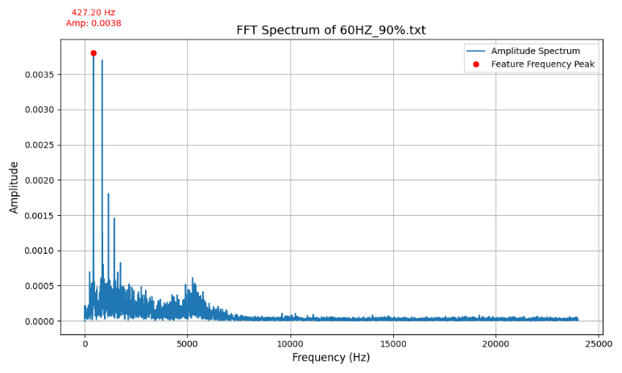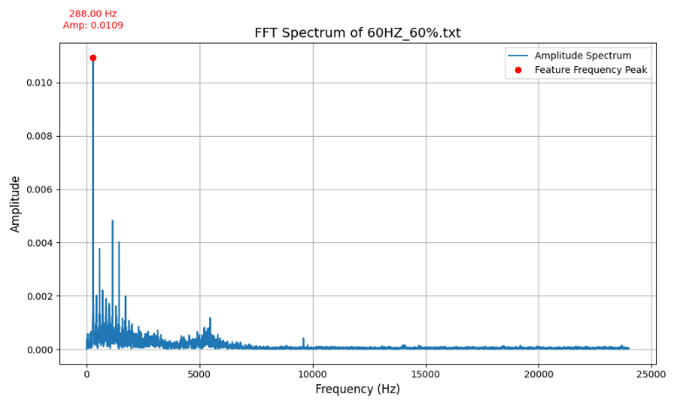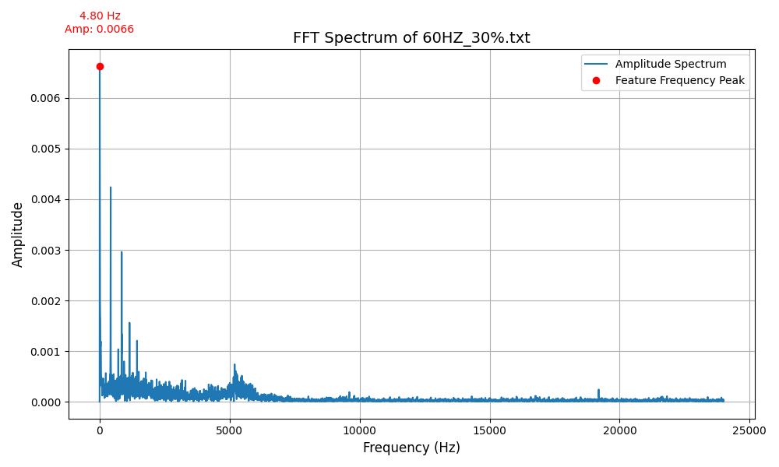

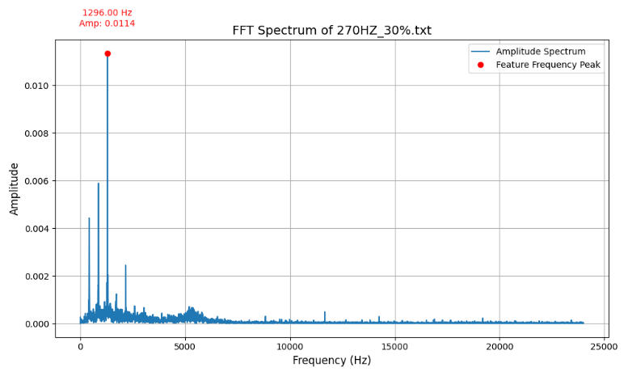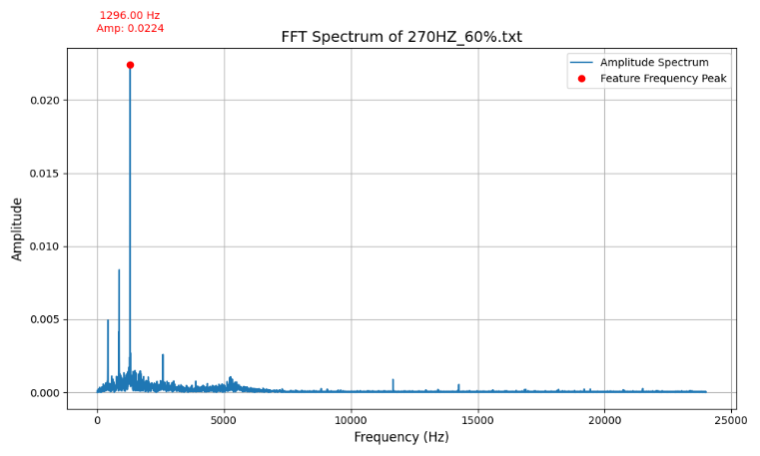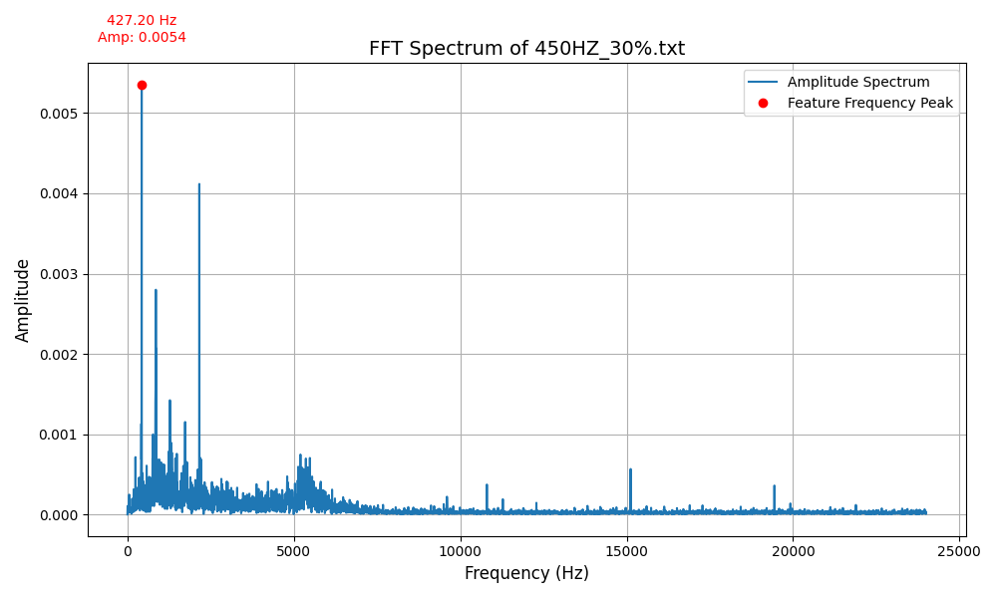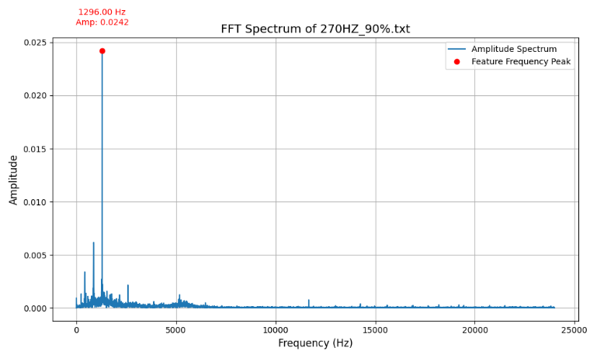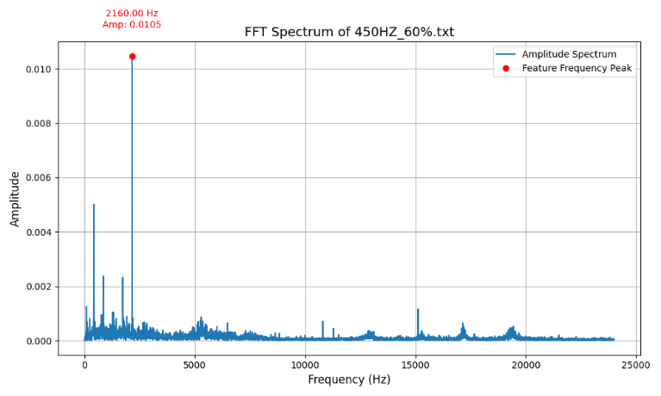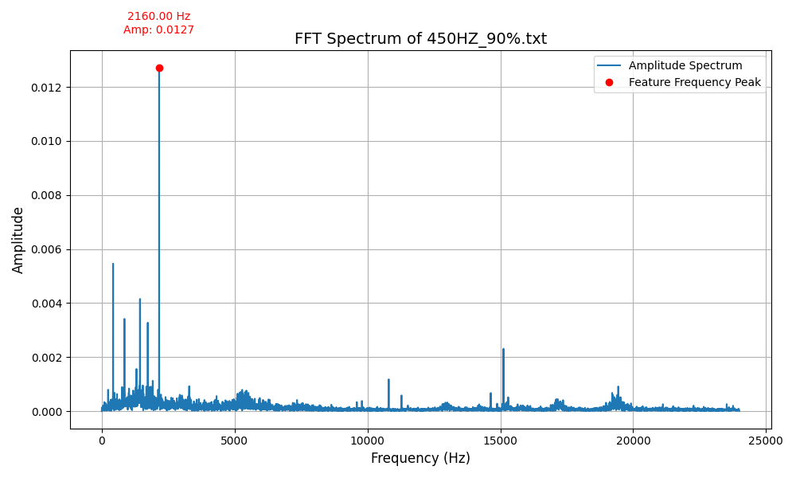

## 思考题

1. **与稳定燃烧的火焰相比，受到声波激励频率的火焰，其燃烧发生何种变化。**

受到声波激励频率作用的火焰相较于稳定燃烧状态，燃烧过程表现出明显的动态波动特征。火焰的放热速率产生周期性波动，火焰形态随声波压力波动呈现振荡、拉伸或收缩现象，燃烧强度的时变增强导致燃烧过程变得非稳态，可能出现燃烧噪声增强及火焰不稳定等现象。

1. **声波激励的频率和振幅对火焰燃烧特性产生何种影响？**

声波激励的频率和振幅对火焰燃烧特性影响显著。频率决定激励的时间尺度，高频激励使火焰响应较快，火焰形态呈现细微快速变化；低频激励则导致火焰较大幅度的形态周期性变化。振幅决定激励强度，振幅越大，火焰受到的扰动越强，放热率和燃烧噪声的波动幅值也越大，在高振幅激励下，火焰可能出现断续甚至熄灭现象。

1. **试分析火焰在声波扰动下发生形态改变的原因。**

火焰在声波扰动下形态发生改变的原因主要是声波压力波对燃烧区流场和混合特性的扰动。声波引起流体压力和速度的周期性变化，改变燃料与空气的局部混合比例及传递速率，导致火焰传播速度和放热速率波动。此外，声波扰动改变火焰内部的涡旋结构和回流区特性，引发燃烧反应的非均匀性和时空不稳定性，从而引起火焰形态的周期性振荡和变化。